Diretivas Iniciais:
- Acessar o link disponibilizado deste documento;
- Colocar em formato GoogleDocs;
- Fazer um cópia pelo menu arquivo;
- Colocar nome/número do Grupo no nome do arquivo;
- Compartilhar novo arquivo entre os membros do grupo;
- Compartilhar para o meu e-mail: prof.edilberto.silva@gmail.com
- Inserir nomes dos integrantes dentro do arquivo;
- Apagar todos os comentários (em azul) e trechos entre < >;

Sugiro que tão logo definam o tema e grupo, já:
- Atualizem o documento disponibilizado no ambiente virtual “lista de grupos e temas”;
- Façam o KANBAN por meio do trello (ou similar);
Usando como exemplo o quadro: https://trello.com/b/AU4GBT1V/exemplo-de-quadro-para-pi
- Definam responsabilidades e datas de entregas dos artefatos para cada integrante;
- Configurem os repositórios de documento (Google Drive) e códigos-fontes (GitHUB), seguindo o exemplo:
https://github.com/githubtraining/hellogitworld
- Criem pasta PI em um drive virtual (GoogleDocs, por exemplo) e compartilhem a pasta com integrantes o grupo
Criar subpastas inserir nesta pasta os arquivos dos Projetos realizados nos semestres anteriores (caso haja), por exemplo: Visão, TAP, Diagrama de Atividades, Diagrama de Caso de Uso, Diagrama de Implantação e Componente, MER, etc
- Definam quem será o PO - Product Owner (SCRUM).
Sugiro que cada integrante seja PO em um período ao longo do semestre.
Ao longo de todo o projeto:
- Realizar reuniões de controle (no formato Daily SCRUM) gerenciando todas atividades necessárias para completar as tarefas de acordo com cronograma do projeto;
- Elaborar atas/memórias de Reunião com o objetivo, dentre outros, averiguar a participação EFETIVA dos alunos nos projetos. Fazer a ata o mais simples possível para evitar esforço desnecessário.
Sugiro que a mesma contenha, no mínimo: data, os nomes dos participantes da reunião e os principais assuntos tratados/decididos.
- Atualizar um repositório no GitHub e inserir todos arquivos no mesmo
- Gerenciar e atualizar o quadro e time no Trello.
- Atualizar os documentos no drive virtual (GoogleDocs, por exemplo)

Nas entregas no ambiente EAD:
- Usar o software (http://wbstool.com/?localeSet=pt_BR) para criar a EAP
Veja um exemplo em Download da EAP de PI-III
- Usar o software https://www.draw.io/ para criar o diagrama de Rede
- Usar o MS Project, Project Libre, Open Project, Project Libre ou similar para criar o cronograma
- Exportar o documento, diagrama, figura,etc... em formato PDF.
- Nomear o arquivo sempre colocando o número do grupo e versão do documento.
Por exemplo:
GRUPO<01>-Projeto Interdisciplinar-v<1.0>.PDF

Todos os itens no texto devem ser ajustados para a realidade do projeto do grupo.



<inserir aqui logotipo mais atual da Faculdade>

<NOME DO PROJETO>

PROJETO INTERDISCIPLINAR

Grupo <Nº>

Versão <n.n>

Histórico de Revisão
Data | Versão | Descrição | Autor
09/03/2020 | 1.0 | Requisitos Funcionais (Escopo) | Edilberto
Data | N.N | Inserir aqui a descrição do que foi feito a cada versão | Nome
Data | N.N | Descrição | Nome

Integrantes:<Nome e Sobrenome em Ordem Alfabética>
- Nome e sobrenome
- Nome e sobrenome

Prof. Orientador
- MSc. Edilberto M Silva - prof.edilberto.silva@gmail.com

<Mês/Ano>
<de apresentação do Projeto>
SUMÁRIO

Introdução 4
Escopo do Projeto (Requisitos) 5
Requisitos Funcionais 5
Requisitos Não-Funcionais 5
Descrição dos Atores 6
Secretaria 6
Coordenador da Secretaria 6
Receita Federal (RFB) 6
Correios (ECT) 6
Diagrama de Caso de Uso 7
Especificação dos Requisitos Funcionais 8
Regras de Negócio 13
Modelo Entidade e Relacionamento (MER) 14
EAP - Estrutura Analítica do Projeto 15
Lista de Atividades da EAP 16
Diagrama de Rede 17
Cronograma do Projeto 18
Contagem de pontos de Função 19
Planilha de Custos 20
Custo com pessoal 20
Custo com a Implementação 20
Diagrama de Implantação e Componentes 21
Projeto Lógico de Rede 22
Gerenciamento de Riscos 23
Identificação dos Riscos 23
Tratamento de Riscos 24
Códigos-fontes e Scripts SQL 25

Introdução

O objetivo deste documento é coletar, analisar e definir necessidades e recursos de alto nível do <PROSEC software responsável pela administração do setor de Secretaria/Protocolo de um tribunal capaz de fornecer ao usuário atividades de fácil usabilidade e segurança.>
O PROSEC, Processo Judicial Eletrônico, é um sistema de tramitação de processos judiciais cujo objetivo é atender às necessidades dos diversos segmentos do Poder Judiciário brasileiro (Justiça Militar da União e dos Estados, Justiça do Trabalho e Justiça Comum, Federal e Estadual).
O projeto é resultado da união de requisitos definidos pela Justiça Federal com as revisões empreendidas no âmbito da Justiça a fim de assegurar a possibilidade de utilização nos diversos segmentos. É um software elaborado pelo Conselho Nacional de Justiça a partir da experiência e com a colaboração de diversos tribunais brasileiros.
O objetivo principal do Tribunal é manter um sistema de processo judicial eletrônico capaz de permitir a prática de atos processuais pelos magistrados, servidores e demais participantes da relação processual diretamente no sistema, assim como o acompanhamento desse processo judicial, independentemente de o processo tramitar na Justiça Federal, na Justiça dos Estados, na Justiça Militar dos Estados e na Justiça do Trabalho.
O sistema possuirá a criação de um processo digital, por meio de <6 módulos: Manter Cadastro de tipo de Processo; Manter Cadastro de natureza do Processo; Manter Cadastro de Processo; Manter Cadastro de Envolvido; Gerenciar anexação de peças processuais e Gerenciar permissão de acesso conforme privilégios configurados; (o requisitos)>
Esses módulos estarão relacionados a dois outros sistemas que é o da Receita Federal, que valida o CPF ou CNPJ, e ao dos Correios que valida o CEP do envolvido.
Ainda que façam parte das necessidades do clientes não farão parte do escopo do sistema: Manter Cadastro de Juiz, Gerenciar Aprovação de Acórdãos, Gerenciar Tramitação de Processos e Gravação de Audiência. (não-escopo)
<A introdução fornece uma visão geral de todo o documento.
O objetivo deste documento é coletar, analisar e definir necessidades e recursos de alto nível do <<Nome do Sistema>>.
Ele está focalizado nos recursos necessários aos investidores e usuários de destino e por que essas necessidades existem. Os detalhes de como o <<Nome do Sistema>> atende essas necessidades são explicados nas especificações de caso de uso e suplementares.

Governança e Gestão de TI

Listagem Metas, ações, objetivos, Indicadores de TI relacionados ao PEI, PETI e PDTI.

Objetivos Estratégicos
- OE1 - Consolidar a Tecnologia da Informação e Comunicação do CNJ como instrumento viabilizador de execução de estratégias.
- OE2 - Promover o aperfeiçoamento da Governança e da Gestão.
- OE3 - Aperfeiçoar a Gestão da Segurança da Informação e das Comunicações.
- OE4 - Estimular a integração, a interoperabilidade e o desenvolvimento colaborativo dos Sistemas de Informação.
- OE5 - Impulsionar a implantação e o aperfeiçoamento contínuo dos sistemas judiciais.
- OE6 - Desenvolver melhoria das competências da equipe e do clima organizacional.
- OE7 - Prover infraestrutura tecnológica apropriada às atividades judiciais e administrativas.
- OE8 - Aprimorar a gestão orçamentária e financeira.

Perspectivas e Iniciativas do PDTI
As iniciativas do PDTI são agrupadas nas perspectivas da seguinte forma:
- Perspectiva Aprendizado e Crescimento – AC: Iniciativas relacionadas a pessoal e a ambiente de trabalho.
- Perspectiva Gestão de Fornecedores de TI – GF: Iniciativas relacionadas à interação da STI com a área orçamentária, financeira e de contratações, visando a obtenção e manutenção de bens ou serviços.
- Perspectiva Atuação Gerencial de TI – AG: Iniciativas relacionadas à governança e gestão de TI. Perspectiva Atuação Operacional – AO: Iniciativas relacionadas à visão INTERNA e operacional da TI.
- Perspectiva Atuação Institucional – AI: Iniciativas relacionadas à visão EXTERNA da STI, isto é, que entrega serviços para os clientes de TI.
Essas iniciativas visam atender os Objetivos Estratégicos de duas formas:
- Primária (P) – quando a iniciativa contribui de forma direta para o alcance do Objetivo Estratégico; Secundária (S) – quando os resultados da execução da iniciativa contribuem de forma indireta para o alcance do Objetivo Estratégico.
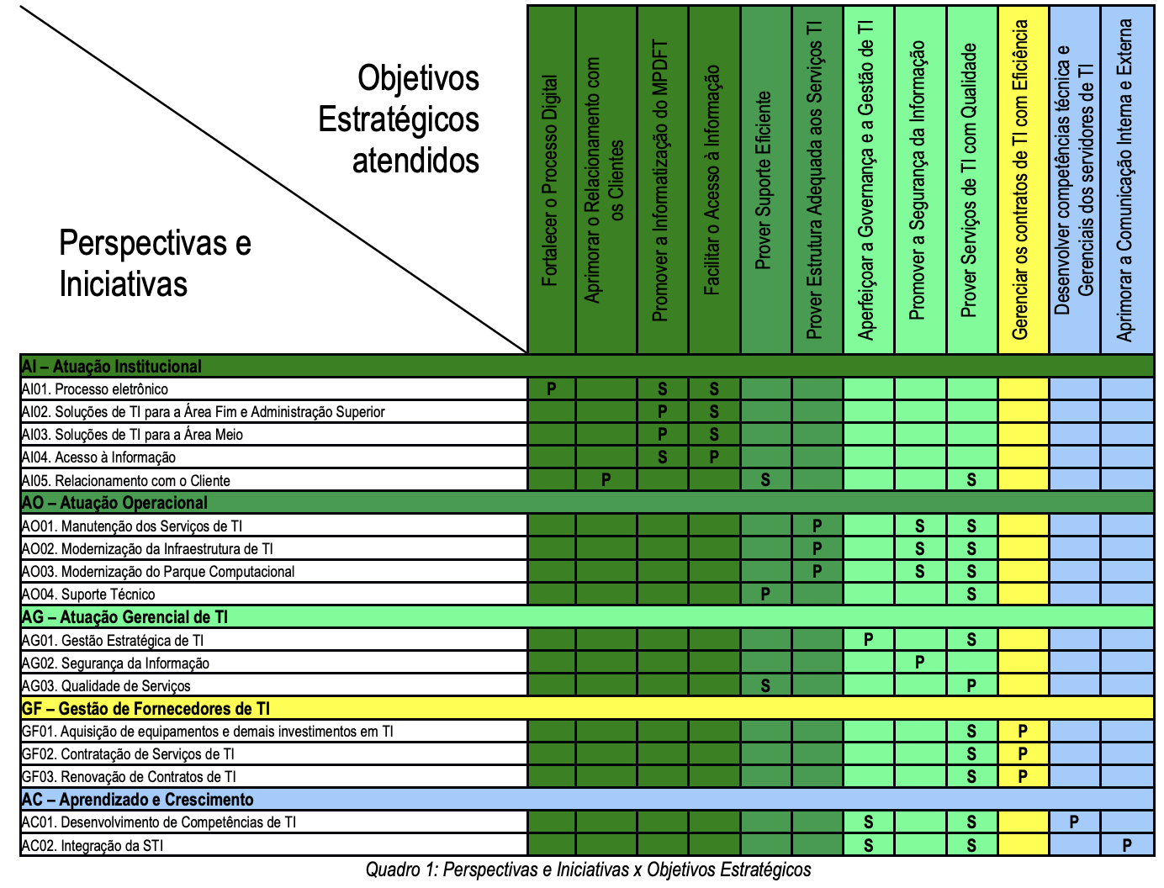
Descreva aqui como este sistema está associado a Governança de TI e a Gestão. Escolha uma empresa (real ou fictícia)
No início da lista de exercícios e em nosso diretório compartilhado inseri alguns links de exemplos de PEI e PDTI para serem utilizados como exemplo.

Hipoteticamente associe a um plano do PEI-Plano Estratégico Institucional, a um objetivo do PETI-Plano Estratégico de TI e a uma ou mais ações do PDTI - Plano Diretor de TI
Descreva o nome da empresa
a. sua Missão
b. Descreva um objetivo estratégico advindo de um PEI - Planejamento Estratégico
c. Descreva um objetivo estratégico advindo de um PETI - Planejamento Estratégico de TI
d. Descreva 2 indicadores para cada um dos domínios da BSC - Balance ScoreCard
• Financeiro
• Clientes
• Processos Internos
• Aprendizagem e Crescimento
e. Descreva 2 ações advindas de um PDTI - Plano Diretor de TI Pode-se utilizar um PDTI de referência.>
A descrição também pode ser relacionada a partir das ações descritas no PDTI

Escopo do Projeto (Requisitos)

Listagem dos Requisitos Funcionais (RF) do Backlog do Projeto

Requisitos Funcionais

- [RF001] Manter Cadastro de tipo de Processo;
- [RF002] Manter Cadastro de natureza do Processo;
- [RF003] Manter Cadastro de Processo;
- [RF004] Manter Cadastro de Envolvido;
- [RF005] Gerenciar anexação de peças processuais;
- [RF006] Gerenciar Usuário e Login com Permissão de Acesso;
- [RF007] Manter Cadastro de Juiz
- [RF008] Gerenciar Aprovação de Acórdãos
- [RF009] Gerenciar Tramitação de Processos
- [RF010] Gravação de Audiência

Faz parte do escopo deste projeto somente os requisitos em negrito de acordo com decidido na reunião de planejamento do projeto. Para nosso PI selecionar no máximo 5 (cinco) requisitos para serem implementados

Requisitos Não-Funcionais
- [RNF001] O sistema deve ser implementado na Linguagem de Programação PHP;
- [RNF002] O sistema deve ser multiplataforma - Windows, Linux, macOS;
- [RNF003] O desenvolvimento deve ser feito em PHP, HTML, CSS, JS;
- [RNF004] O sistema deverá ser feito com o padrão de design MVC;
- [RNF005] O sistema deve ter como resposta no máximo;

Requisitos funcionais (casos de uso): especifica todos os requisitos funcionais do sistema de cada caso de uso a ser implementado.

Descrição dos Atores

O PROSEC possuirá quatro atores envolvidos diretamente no sistema:

Secretaria
É responsável pelo contato direto ao requerente.
É esse ator é responsável por Manter cadastro do processo (Necessário consultar Tipo de Processo, consultar Natureza do Processo e consultar Envolvido), Manter Anexação de peças e Manter cadastro do envolvido (Quando necessário se aciona Validar CPF junto à Receita (RFB) e quando necessário for completar o endereço junto aos Correios (ECT) pelo CEP).

Coordenador da Secretaria
Esse ator herda todas as tarefas da secretaria e é responsável pelos Casos de Uso: Manter Natureza do Processo, Manter Tipo de Processo e Gerenciar Login e Permissão de Acesso.

Receita Federal (RFB)
É responsável por validar o CPF ou CNPJ obrigatoriamente de um envolvido quando este estiver sendo cadastrado no sistema (Manter cadastro do Envolvido).
Não tem acesso algum às informações do PROSEC.

Correios (ECT)
É responsável por validar obrigatoriamente o CEP do envolvido quando estiver Mantendo o cadastro do envolvido. (Manter cadastro do Envolvido)
Não tem acesso algum às informações do PROSEC.

ATENÇÃO:
- Atribuir todos os Requisitos Funcionais elencados no capítulo anterior, sem exceção todos os requisitos devem ter pelo menos um ator que o acione;
- Lembre-se da diferença entre envolvido e ator. Ator aciona efetivamente uma funcionalidade

Diagrama de Caso de Uso

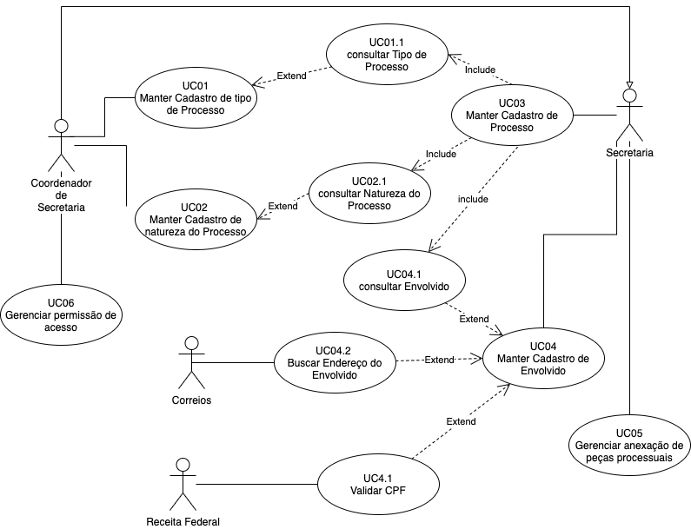

ATENÇÃO:
- Inserir todos Requisitos funcionais e atores de acordo com os respectivos capítulos
- Numerar cada caso de uso (UC01, UC02, de acordo com o número do respectivo RF - Requisito Funcional: RF001, RF002...
- Atentar-se para as relações de dependência: extend e include, bem como as de herança no sistema a ser implementado.

Diagrama de Atividades
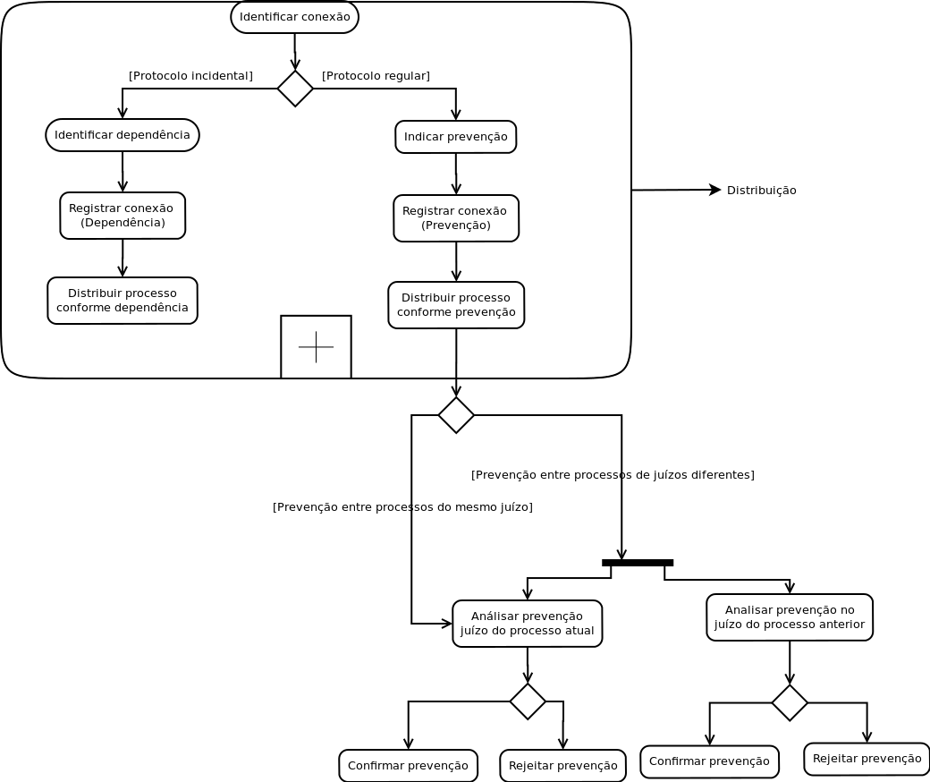
Exemplo sem Raias
http://www.pje.jus.br/wiki/index.php/Roteiro_de_configura%C3%A7%C3%A3o_e_utiliza%C3%A7%C3%A3o_para_processos_preventos
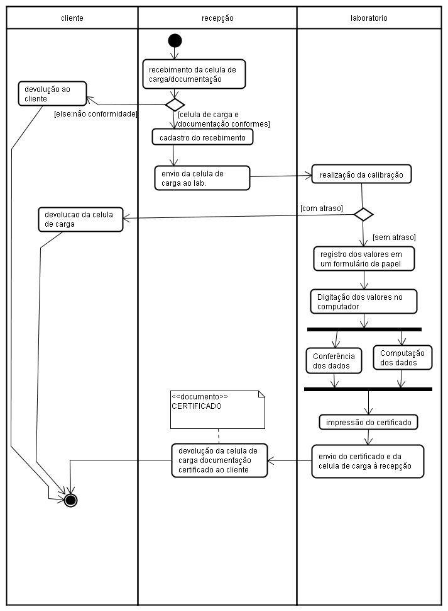
Exemplo com raias

Especificação dos Requisitos Funcionais
Prioridades dos Requisitos
- Essencial é o requisito sem o qual o sistema não entra em funcionamento. Requisitos essenciais são requisitos imprescindíveis, que têm que ser implementados impreterivelmente.
- Importante é o requisito sem o qual o sistema entra em funcionamento, mas de forma não satisfatória. Requisitos importantes devem ser implementados, mas, se não forem, o sistema poderá ser implantado e usado mesmo assim.
- Desejável é o requisito que não compromete as funcionalidades básicas do sistema, isto é, o sistema pode funcionar de forma satisfatória sem ele. Requisitos desejáveis são requisitos que podem ser deixados para versões posteriores do sistema, caso não haja tempo hábil para implementá-los na versão que está sendo especificada.

[RF001] Manter Cadastro de Tipo de Processo
A importância de se manter o tipo de processo é garantir uma administração segura das informações dos feitos quanto à sua tipificação. São exemplos de Tipos de Processo (cível, família, sucessões, tributárias, Penal, Eleitoral)
Ator: Coordenador da Secretaria
Prioridade: (X) Essencial ( ) Importante ( ) Desejável
Entradas e pré-condições: Para inserir, excluir, consultar e pesquisar os feitos e gerar relatórios o usuário deverá ter um nível de privilégio elevado no sistema. O Sistema possuirá os campos: Códigos dos Tipos de Processo que será atribuído automaticamente pelo sistema e sua Descrição que será inserida pelo coordenador da secretaria.
Saídas e pós-condições: Lista atualizada de tipos de processo de acordo com a classificação da Justiça Brasileira.
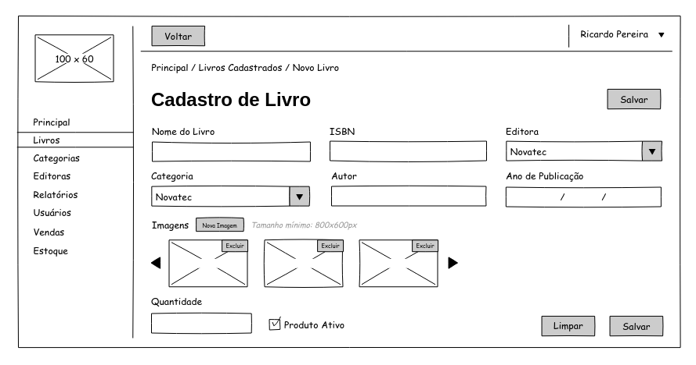
Protótipo de tela deste requisito
(Elaborado no pencil Project)
Deve haver um protótipo de tela para cada requisito funcional.
Atentar-se para as regras de negócio, descrição dos requisitos e campos constantes no MER
[RF002] Manter Cadastro de Natureza do Processo
Organizar os feitos com a natureza da ação. São exemplos de Natureza do Processo (Conhecimento, Execução, Liminar).
Ator: Coordenador da Secretaria
Prioridade: (X) Essencial ( ) Importante ( ) Desejável
Entradas e pré-condições: Para cadastrar, inserir, excluir, consultar e pesquisar feitos por natureza do processo deverá ter um nível de privilégio elevado no sistema.
O Sistema possuirá os campos: Códigos da Natureza do Processo que será atribuído automaticamente pelo sistema e sua Descrição que será inserida pelo coordenador da secretaria.
Saídas e pós-condições: Não foi encontrado nenhum tipo de saída.
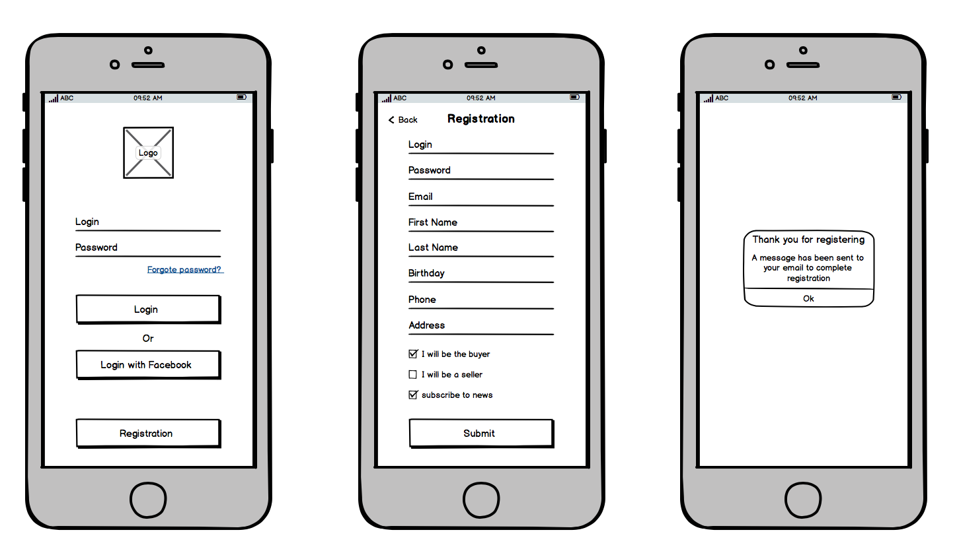
Protótipo de tela deste requisito

(Elaborado no pencil Project)
Deve haver um protótipo de tela para cada requisito funcional.
Atentar-se para as regras de negócio, descrição dos requisitos e campos constantes no MER

[RF003] Manter Cadastro de Processo
A importância de se manter o processo é garantir uma administração segura das informações dos feitos.
Ator: Secretaria e Coordenador da Secretaria
Prioridade: (X) Essencial ( ) Importante ( ) Desejável
Entradas e pré-condições: O sistema apresentará uma tela para preenchimento dos campos obrigatórios, que serão: CPF e CNPJ (Caso não haja cadastro do envolvido (RF004 Qual a cardinalidade?), será feita em outra tela a inserção do Nome, data de nascimento, CEP e nome da mãe com validação do CPF ou CNPJ e do CEP do envolvido), Tipo do Processo (RF001) (Um processo pode ser somente de um tipo, e um tipo pode estar relacionado com vários processos), Natureza do Processo (RF002) (Um processo pode ter somente uma natureza e uma natureza pode estar relacionada com vários processos), Síntese do Processo, Grau de Sigilo (Público, Segredo de Justiça, Sigiloso) - (Um processo pode ter somente um grau de sigilo e um grau de sigilo pode estar relacionado com vários processos) e Data de Entrada do Processo.
Saídas e pós-condições: Após validação dos dados é gerado um protocolo único com nomenclatura (AA-9999-AAMMDD-9999), que guardará um histórico com o trâmite do feito e disponibilizará para o cliente acesso às informações do processo com os dados das partes envolvidas.

Protótipo de tela deste requisito

(Elaborado no pencil Project)
Deve haver um protótipo de tela para cada requisito funcional.
Atentar-se para as regras de negócio, descrição dos requisitos e campos constantes no MER

[RF004] Manter Cadastro de Envolvidos
Com uma base de dados de envolvidos, o sistema agilizará o processo de busca para dar entrada em novos feitos caso não haja envolvido será feito um novo cadastro de envolvido. O Sistema validará o CEP por meio de um cruzamento automático da informação fornecida pelo cliente com a informação dos Correios e CPF com a validação na Receita Federal. Procede-se à confirmação ou correção do código postal dos endereços. Um envolvido pode estar relacionado com vários processos e um processo pode conter vários envolvidos.
Ator: Secretaria e Coordenador da Secretaria
Prioridade: (X) Essencial ( ) Importante ( ) Desejável
Entradas e pré-condições: O sistema terá os seguintes campos exigidos para o cadastro dos envolvidos: Nome Completo, Nome Social (?), Alcunha (somente uma?), CPF ou CNPJ, Telefones (Tipo: fixo, Celular, Comercial), E-mail (somente 1?), Estado Civil (Casado, Viúvo, Separado, Solteiro), Data de Nascimento e CEP.
Saídas e pós-condições: Não foi encontrado nenhum tipo de saída
Protótipo de tela deste requisito

(Elaborado no pencil Project)
Deve haver um protótipo de tela para cada requisito funcional.
Atentar-se para as regras de negócio, descrição dos requisitos e campos constantes no MER

[RF005] Gerenciar anexação de peças processuais;
Num trâmite processual pode haver a inclusão de documentos, provas ou outros processos a pedido das autoridades competentes. Logo, é necessário anexar documentos aos processos para dar o sentido ao feito. Uma peça somente pode estar associada a um processo e um processo pode conter várias peças.
Ator: Secretaria e Coordenador da Secretaria
Prioridade: ( ) Essencial (X) Importante ( ) Desejável
Entradas e pré-condições: O programa terá um campo de anexo que possibilitará ao usuário a anexação de peças processuais a um determinado processo. Haverá um módulo onde será informado o Número do Processo (RF003), Nome da Peça e Data de Anexação.
Saídas e pós-condições: Após validação dos dados é gerado um protocolo único com nomenclatura (Protocolo do processo/data da anexação e numero anexação sequencial: AA- 9999-AAMMDD-9999/ DDMMAAAA-999999).
Protótipo de tela deste requisito

(Elaborado no pencil Project)
Deve haver um protótipo de tela para cada requisito funcional.
Atentar-se para as regras de negócio, descrição dos requisitos e campos constantes no MER

[RF006] Gerenciar Usuário e Login com Permissão de Acesso
Certas atribuições dentro do sistema serão de extrema responsabilidade e essas deverão ser feitas por um grupo específico de pessoas que terão suas atividades restringidas pelo coordenador da secretaria. Este RF também será responsável por gerenciar o login do usuário no sistema. Cada usuário terá um Login (email) e Senha (deve ser guardada criptografada no Banco de Dados. Níveis de usuários (Administrador, gerente, secretário)
Quando for manipulado o processo, peça ou envolvido deve-se manter o nome do usuário que o manteve.
Ator: Coordenador da Secretaria
Prioridade: (X) Essencial ( ) Importante ( ) Desejável
Entradas e pré-condições: O coordenador deverá atribuir acesso conforme o cargo da pessoa. No sistema teremos o Nome do Servidor (usuário), Matrícula e o Nível de Permissão (Nível usuário).
Saídas e pós-condições: Não foi encontrado nenhum tipo de saída.

Protótipo de tela deste requisito

(Elaborado no pencil Project)
Deve haver um protótipo de tela para cada requisito funcional.
Atentar-se para as regras de negócio, descrição dos requisitos e campos constantes no MER

Regras de Negócio
[RF006] Gerenciar Usuário e Login com Permissão de Acesso
RN[6.1]. Cadastrar Usuário
Todo usuário do SisGED deverá ser funcionário do COFECI.
RN[6.2]. Preenchimento obrigatório
Todos os campos do cadastro são obrigatórios.
RN[6.3]. Termo de Confidencialidade
Todos os usuários deverão preencher o termo de confidencialidade de informações do COFECI.
RN[6.4]. Perfil de Acesso ao Módulo
Somente usuários com perfil “Administrador” terão acesso ao módulo Manter Usuário.
RN[6.5]. Status do Usuário
Todo usuário cadastrado receberá o Status “Ativo”. Caso não seja mais permitido o acesso deste funcionário ao SisGED, ele passará para “Inativo”.
RN[6.6]. Cadastro de Suplentes
É obrigatório o cadastro de no mínimo 1 suplente, o SisGED permitirá cadastrar até 4 suplentes.
RN[6.7]. Perfil de Acesso
Além de o administrador de acesso aos módulos do Sistema, deverá também atribuir Grau de Acesso a cada usuário cadastrado:
o Nível 1 - Usuário com limitações (neste nível deve-se definir quais módulos do Sistema o usuário pode acessar;
o Nível 2 – Administrador (acesso total).
RN[6.8]. Cadastro de Senha
O usuário deverá cadastrar uma senha de no mínimo 6 e no máximo 8 caracteres. A senha não poderá conter dados que estejam presentes no cadastro do usuário.
RN[6.9]. Diretivas de Senha
A senha deverá seguir requisitos de complexidade:
o Deverá ter um tempo de vida útil de 40 dias;
o O usuário não poderá usar as 5 últimas senhas;
o A senha deverá ser criptografada pelo Sistema;
o A senha não poderá ser armazenada no sistema operacional;
O campo senha não poderá aceitar os comandos copiar e colar; o O campo senha não poderá ficar em branco.

Modelo Entidade e Relacionamento (MER)
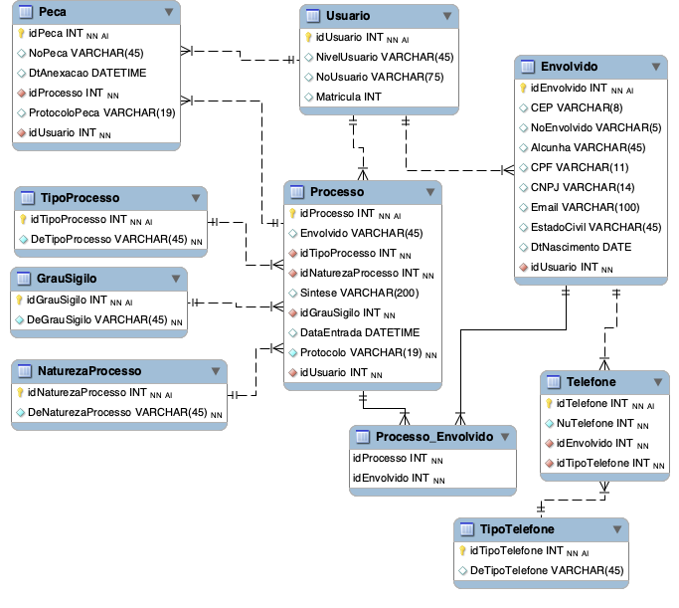

(Elaborado no MySQL Workbench)
Inserir todas tabelas, relacionamentos e campos necessários de acordo com os requisitos e regras de negócio.

EAP - Estrutura Analítica do Projeto
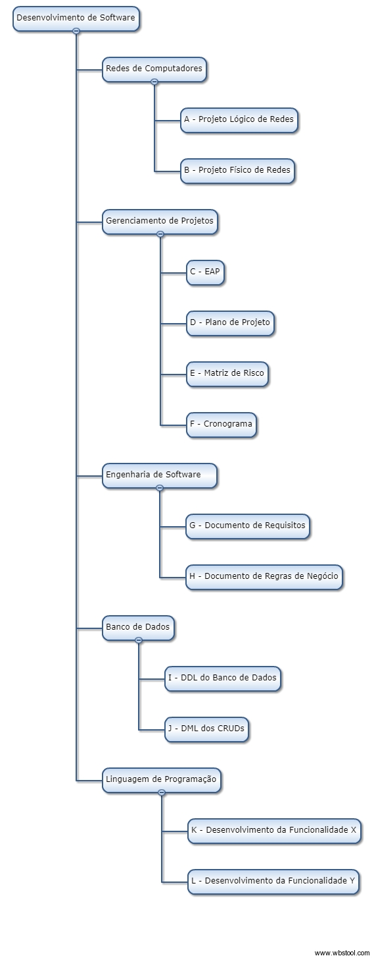
Sugestões de ferramentas
http://www.wbstool.com/ https://planhammer.io/signin https://app.lucidchart.com/pt-BR/users/login#/login

Lista de Atividades da EAP
Desenvolvimento de Software PI III

Atividade | Duração (dias) | Precedência
Início | 0 | -
Redes de Computadores
A - Projeto Lógico de Redes | 10 | G
B - Projeto Físico de Redes | 15 | A
Gerenciamento de Projetos
C - EAP | 5 | D;G
D - Plano de Projeto | 15 | -
E - Matriz de Risco | 10 | C
F - Cronograma | 10 | E
Engenharia de Software
G - Requisitos | 10 | -
H - Regras de Negócio | 15 | G
Banco de Dados
I - DDL do Banco de Dados | 20 | H
J - DML dos CRUDs | 20 | I
Linguagem de Programação
K - Desenvolvimento da Funcionalidade X | 15 | J
L - Desenvolvimento da Funcionalidade Y | 15 | J
Fim | 0 | -

<Inserir todas as atividades de acordo com a EAP>

Diagrama de Rede
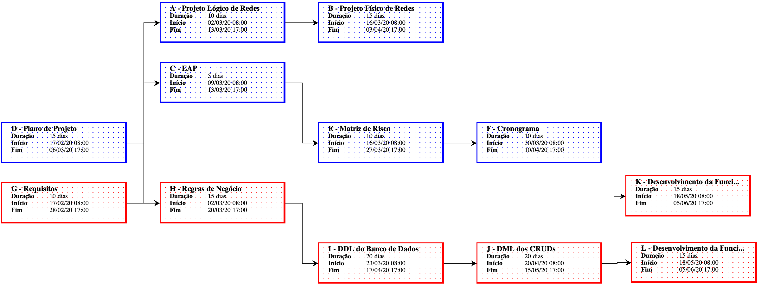
Elaborado no Project Libre

Cronograma do Projeto
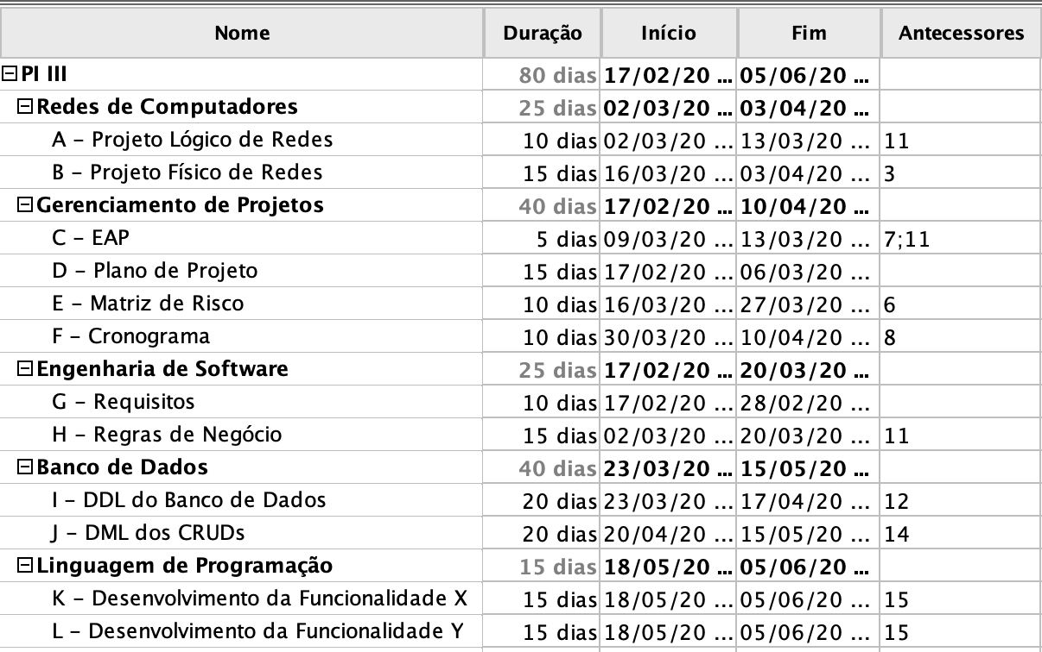

Elaborado no Project Libre
https://www.projectlibre.com/ https://sourceforge.net/projects/projectlibre/

Contagem de pontos de Função
Utilizando Contagem Indicativa da NESMA a partir do MER do projeto

Nome | Tipo | PFB / PFNA
Peca | ALI | 7
Usuario | ALI | 7
Envolvido | ALI | 7
Processo | ALI | 7
TipoProcesso | ALI | 7
GrauSigilo * | ALI | 7
NaturezaProcesso | ALI | 7
Processo_Envolvido | ALI | 7
Telefone | ALI | 7
TipoTelefone | ALI | 7
Correios (ECT) | AIE | 5
Receita Federal (RFB) | AIE | 5
Total de Função de Dados |  | 80
[RF001] Manter Cadastro de tipo de Processo;
Incluir tipo de Processo | EE | 4
Alterar tipo de Processo | EE | 4
Excluir tipo de Processo | EE | 4
Consultar tipo de Processo | CE | 4
[RF002] Manter Cadastro de natureza do Processo;
Incluir Natureza do Processo | EE | 4
Alterar Natureza do Processo | EE | 4
Excluir Natureza do Processo | EE | 4
Consultar Natureza do Processo | CE | 4
[RF003] Manter Cadastro de Processo;
Incluir Processo | EE | 4
Alterar Processo | EE | 4
Excluir Processo | EE | 4
Consultar Processo | CE | 4
Relatório A Processo | SE | 5
Relatório B Processo | SE | 5
Relatório C Processo | SE | 5
[RF004] Manter Cadastro de Envolvido;
Incluir Envolvido | EE | 4
Alterar Envolvido | EE | 4
Excluir Envolvido | EE | 4
Consultar Envolvido | CE | 4
Relatório A Envolvido | SE | 5
Relatório B Envolvido | SE | 5
[RF005] Gerenciar anexação de peças processuais;
Anexar Peças Processuais | EE | 4
Desanexar Peças Processuais | EE | 4
Excluir Peças Processuais | EE | 4
Consultar Peças Processuais | CE | 4
[RF006] Gerenciar Usuário e Login com Permissão de Acesso;
Incluir Usuário | EE | 4
Alterar Usuário | EE | 4
Excluir Usuário | EE | 4
Consultar Usuário | CE | 4
Validar a Senha | SE | 5
Validar CAPTCHA | SE | 5
Esqueci a Senha (alterar senha) | EE | 4
Enviar Mensagem de Confirmação | SE | 5
Total de Função de Transação |  | 140
TOTAL (Dados + Transação) |  | 220
PFB - Pontos de função Brutos / PFNA Pontos de Função Não-ajustados
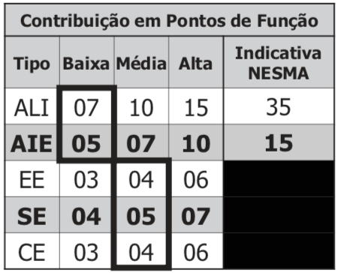
Toda função do tipo ALI (7) e AIE (5) tem sua complexidade funcional avaliada como baixa.

Toda função transacional EE (4), CE(4) e SE (5), é avaliada como de complexidade funcional média.

Fonte: MER do projeto constante na Pasta de Plano de Projetos

Planilha de Custos
Exemplo hipotético, ajustar de acordo com seu tema

Custo com pessoal
Cargo | Quantidade | Valor Mensal | Total Mensal
Gerente de Projeto | 1 | R$ 9000,00 | R$ 9000,00
ADS em Java (Pleno) | 2 | R$ 8000,00 | R$ 16000,00
Programador Full Stack Java(Júnior) | 3 | R$ 6000,00 | R$ 18000,00
Programador PHP(Sênior) | 1 | R$ 7000,00 | R$ 7000,00
Total de custo com pessoal |  |  | R$ 50.000,00
fonte: Linkedin, voceSA e demais sites de precificação de horas de trabalho por cargo
<inserir aqui o(s) site(s) que foram pesquisados e a data de pesquisa>

Custo com a Implementação
Linguagem de  Programação | Quantidade | Valor por  Ponto de Função | Total
JAVA | 160 | R$ 800,00 | R$ 128.000,00
PHP | 60 | R$ 400,00 | R$ 24.000,00
Total Custo com a Implementação |  |  | R$ 152.000,00
fonte: Tabela de Contagem de pontos de Função
fonte: http://comprasnet.gov.br/ConsultaLicitacoes/ConsLicitacao_texto.asp e demais sites de compras
<inserir aqui o(s) site(s) que foram pesquisados e a data de pesquisa>

Diagrama de Implantação e Componentes
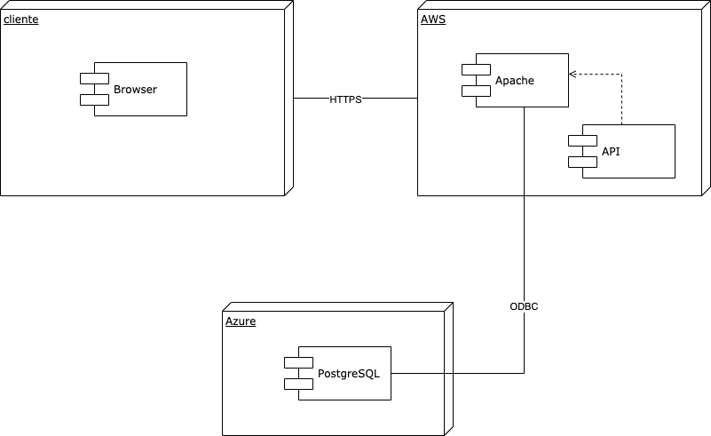
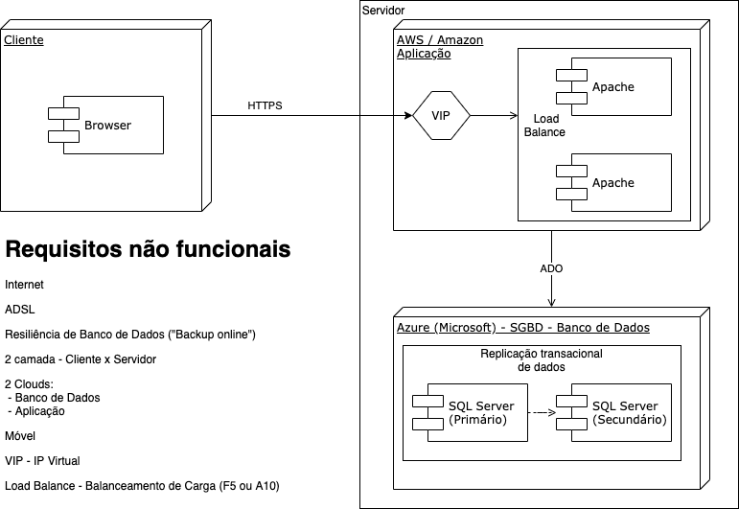
Inserir todos os nós (servidores) e componentes necessários da Linguagem Programação bem como a ligação entre os mesmos. Atentar-se para a arquitetura do projeto: WEB, Cliente x Servidor, Web Services,etc.
Análise a necessidade de desenvolvimento de APIs e afins (especialmente para dispositivos móveis). Analise ainda se o projeto possui mais de uma camada, se usará a arquitetura MVC e(ou) se estará em Cloud.
Arquitetura - partes do servidor + componentes
- Quais são os servidores? Nós (onde instalo os meus componentes)
- Servidor Web (Apache, Jboss, GlassFish, IIS) --- php, jsp, html
- Servidor SGBD (MySQL, MariaDB, SQL server) - sql, tabelas, dados
- Cliente (PC, notebook, celular) -- browser, app, aplicativo

Projeto Lógico de Rede

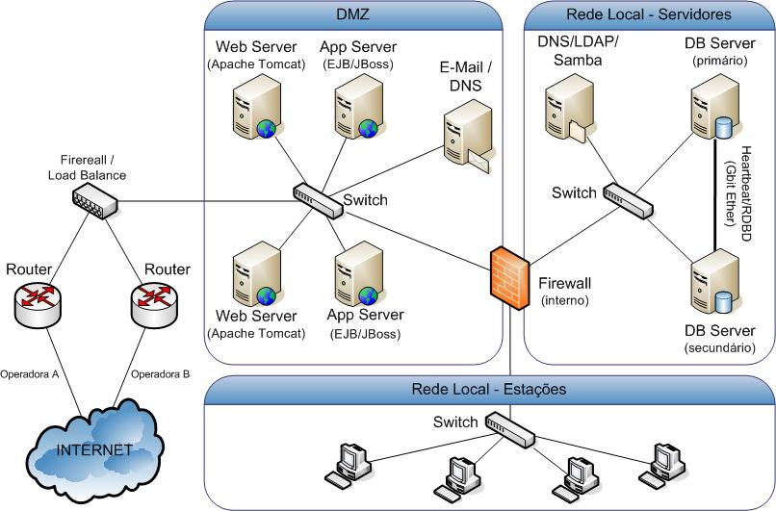

https://drwhitehat.wordpress.com/2008/11/07/alta-disponibilidade-com-baixo-custo/

Gerenciamento de Riscos
Exemplo hipotético, ajustar de acordo com seu tema

Identificação dos Riscos
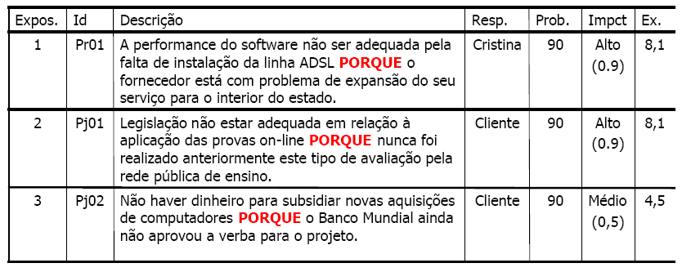Fonte: Slides da aula

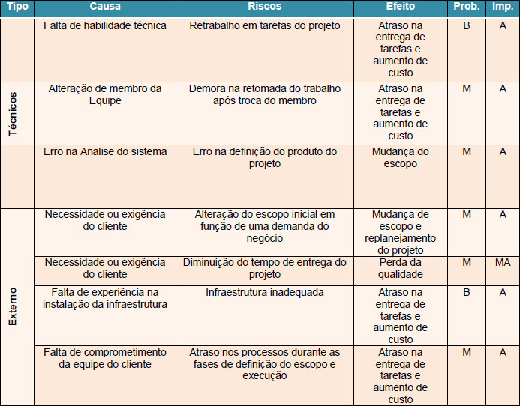

Fonte:https://monografias.brasilescola.uol.com.br/administracao-financas/gestao-projeto--implantacao-sistema-wms.htm#capitulo_9.3.3

Tratamento de Riscos
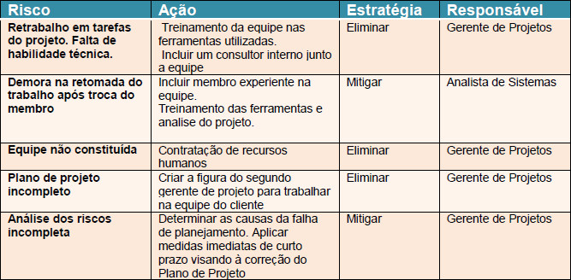Fonte:https://monografias.brasilescola.uol.com.br/administracao-financas/gestao-projeto--implantacao-sistema-wms.htm#capitulo_9.3.3

Códigos-fontes e Scripts SQL
Inserir aqui o link para o repositório do projeto no Github
githubtraining/hellogitworld: Hello Git World sample training repository

As pastas sugeridas para o repositório são:
- docs;
- SQL e
- src.

Inserir todos os dados do projeto, especialmente os códigos-fontes dos programas desenvolvidos, Script SQL.
Na pasta doc sugere-se que sejam inseridos os protótipos de telas, documentos de referência e quaisquer outros referentes ao projeto.

Retirado do PDTIC do CNJ 2019-2020 https://www.cnj.jus.br/wp-content/uploads/conteudo/arquivo/2019/06/ae20f3934cdb5895df65a573ab9a5a48.pdf
Retirado do PDTIC do MPDFT 2020 https://www.mpdft.mp.br/portal/pdf/gestao_estrategica/pdti/PDTI2020.pdf

